2018年09月03日吴帆的初中物理组卷

一．选择题（共4小题）
1．用F₁的拉力直接将重为G的物体A匀速提升h（如图甲）；换用斜面把物体A匀速提升相同高度，拉力为F₂，物体沿斜面运动的距离为L（如图乙）．利用斜面工作过程中（ ）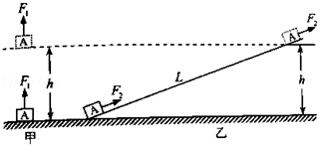
A．有用功为F₂h B．额外功F₂L﹣F₁h
C．总功为（F₁+F₂）L D．机械效率为
2．两个完全相同的滑轮，分别以图中两种方式，将重为G的物体以相同的速度匀速竖直提升了相同高度，不计绳重和摩擦。以下判断正确的是（ ）
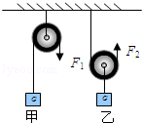
A．F₁和F₂做的功相等
B．F₁做的功大于F₂做的功
C．甲的机械效率大于乙的机械效率
D．甲的机械效率小于乙的机械效率
3．利用四个相同的滑轮，组成如图所示的甲乙两个滑轮组，用同样的时间，把质量相等的重物G提升了相同的高度，所用的拉力分别为F_{甲}、F_{乙}，拉力做的功分别为W_{甲}、W_{乙}，拉力的功率分别为P_{甲}、P_{乙}，机械效率分别是η_{甲}、η_{乙}（忽略绳重和摩擦），下列关系式正确是（ ）
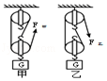
A．F_{甲}=F_{乙} B．η_{甲}＜η_{乙} C．W_{甲}＞W_{乙} D．P_{甲}=P_{乙}
4．如图，若瓶起子起瓶盖的机械效率为90%，这表示（ ）
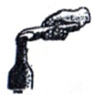
A．若作用在起子的动力是10N，则阻力是9N
B．若作用在起子的阻力是10N，则动力是9N
C．若作用在起子的动力做功1J，则有0.9J的功用于起瓶盖
D．若作用在起子的动力做功1J，则有0.1J的功用于起瓶盖

二．填空题（共2小题）
5．如图所示，把重力为500N的物体匀速推到斜面顶端，斜面长为3m，高为0.9m，若该斜面的机械效率为75%，则实际推力为 N，物体与斜面之间的摩擦力为 N。
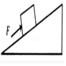
6．工人用如图所示的滑轮组提升重物，在10s将质量为100kg的物体匀速提升2m，已知工人向下的拉力为400N，则绳子自由端被拉下 m，工人所做的有用功是 J，总功是 J，滑轮组的机械效率是 。
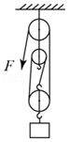

三．实验探究题（共1小题）
7．某实验小组在测滑轮组机械效率的实验中得到的数据如下表所示，实验装置如图所示。
物理量 | 1 | 2 | 3
钩码重G/N | 4 | 4 | 8
钩码上升的高度h/m | 0.1 | 0.1 | 0.1
绳端拉力F/N | 1.6 | 1.8 | 2.7
绳端移动的距离s/m | 0.4 | 0.3
机械效率η | 62.5% | 74.1%
（1）分析表中数据可得：第1次实验中的S₁= h₁，这是使用图中 （选填“甲”或“乙”）图所示装置做的实验。
（2）比较第1次实验和第2次实验的数据可得：两次实验提升的重物G₁ G₂（选填“＞”，“＜”或“=”），机械效率η₁ η₂（选填“＞”，“＜”或“=”），从两次使用的滑轮组装置角度分析，造成两次机械效率有这样关系的主要原因是 。
（3）该小组同学再用第1次实验使用的装置做第3次实验，表中第3次实验的数据应为：绳端移动距离S₃= m，机械效率η₃= 。
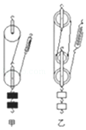

四．计算题（共1小题）
8．图甲中用100N的拉力F₁水平拉动重为250N的物体A在水平路面匀速移动了1m。改用滑轮组拉动A在同一路面同样匀速移动了1m，拉力F₂大小为40N（如图乙），求此过程滑轮组的
（1）有用功多大？
（2）总功多大？
（3）额外功为多少？
（4）机械效率为多少？
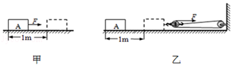

2018年09月03日吴帆的初中物理组卷
参考答案

一．选择题（共4小题）
1．B；2．C；3．D；4．C；

二．填空题（共2小题）
5．200；50；6．6；2000；2400；83.3%；

三．实验探究题（共1小题）
7．4；乙；=；＜；使用不同滑轮组提升相同重物时，动滑轮的个数越多（动滑轮的质量越大），滑轮组的机械效率越低；0.4；74.1%；

四．计算题（共1小题）
8．；

